Літературний лонгрід: бенефіс 11-А, або Що читають сучасні випускники
Дія І. Ява І

Моє слово – росинка, крапелька, ковток води, що зволожує спраглі уста.
Моє слово – степовий вітер, поженуся за ним, спіймаю одне, друге, наповнююся кожним, кожне люблю.
Моє слово – це я, натхненна й бентежна, урівноважена й розтривожена, у дзвінкому мовчанні й глухому крику… я – то моє слово, моє слово – то я
Щасливі діти, які багато читають, вільно й широко мислять, розвиваються, стають більшими
Щасливі вчителі, що можуть говорити зі своїми учнями однією мовою – неймовірно глибокою мовою літератури
Щасливі люди із книгою в руках: вони ніколи не бувають самотніми
Книги мають особливу чарівність; вони дають нам насолоду й добрі поради: вони розмовляють з нами, стають живими друзями
Одні книги змушують нас мріяти, інші занурюють у дійсність
Випадкова зустріч з гарною книгою може назавжди змінити долю людини
Книги дали мені більше, ніж люди, можливо, тому саме з літературою пов’язала своє життя, надихалася історіями, пізнавала характери й творила..
І ми на уроках літератури відчуваємо свободу, кожен з нас особистість, а під впливом сюжетних колізій і різнопланових характерів формуємо життєві позиції.
Чи вам цікаво, що читає молодь? Погортаємо разом сторінки улюблених авторів.

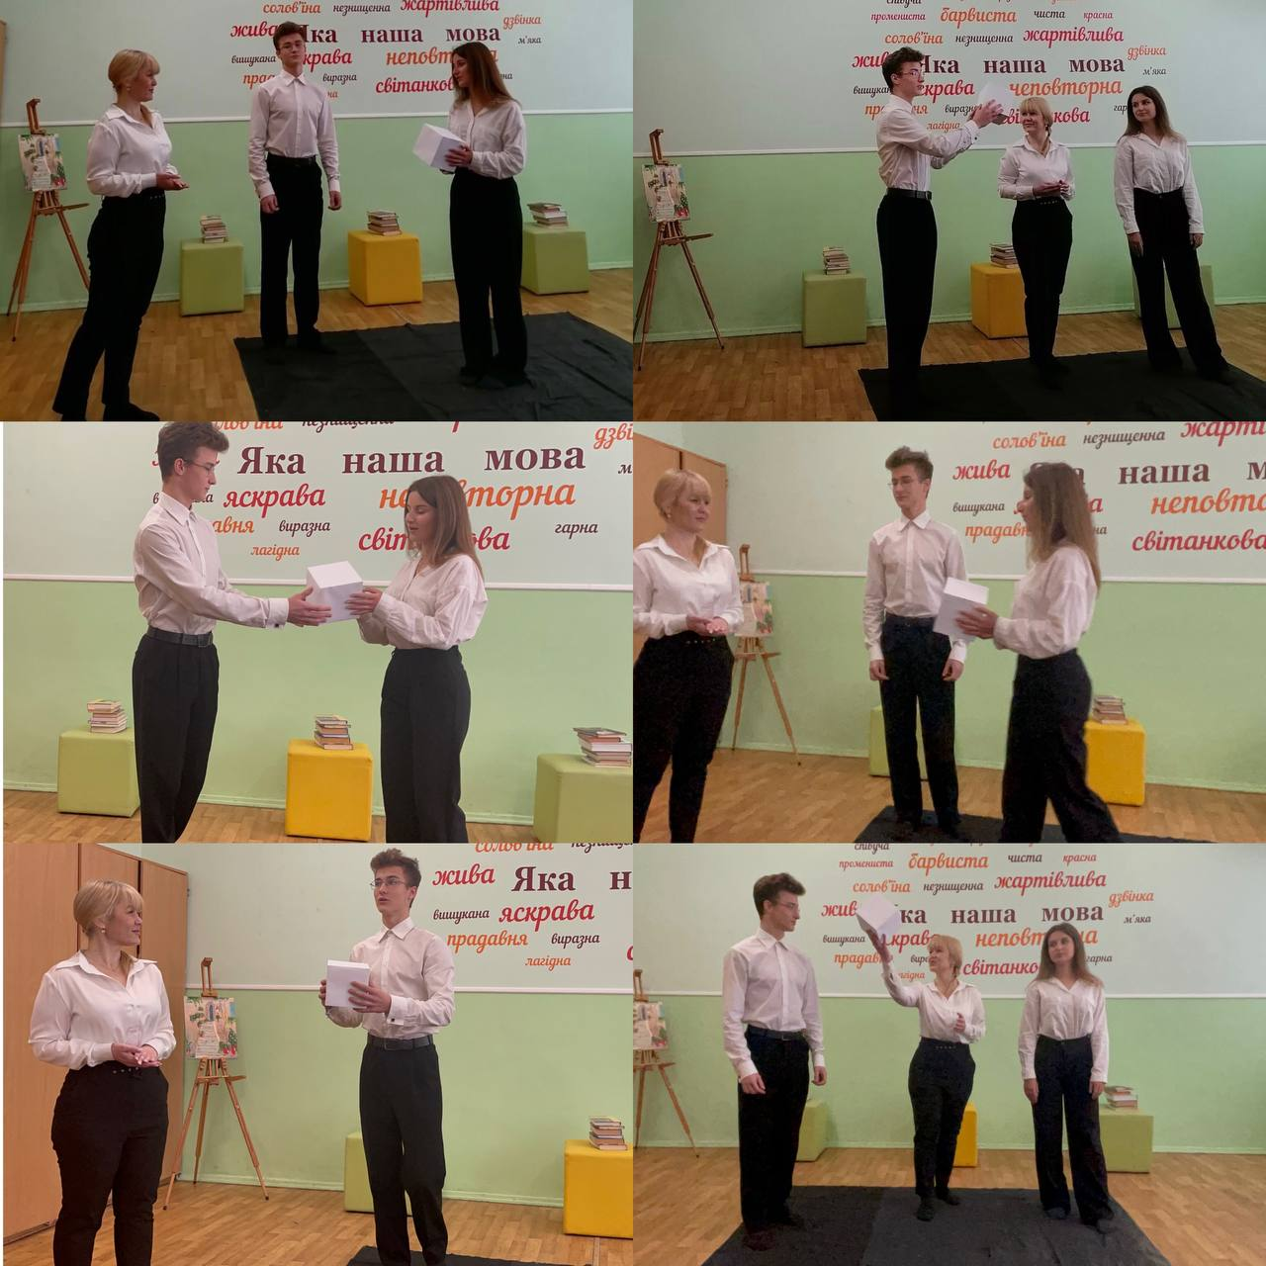

Дія І. Ява ІІ

Ми повсякчас знаходимося в пошуку відповідей на питання, у пошуку рішення проблем, які виникать щодня, мало радіємо, мало розуміємо, що навколо відбувається, і постійно чекаємо, ми втомлюємося, нервуємося, втрачаємо сенс життя, інтерес спілкування, шукаємо усамітнення …
і тоді на допомогу приходить книга?
книга…дійсно, іноді шелест сторінок рятує, допомагає знайти відповіді на актуальні питання, однак часом втома настільки сильна, що лишається тільки спакуватися…
«Intermezzo» (уривок, інсценізація, додаток 1)
Інсайт перший: здатний зробити паузу і в цій паузі розгледіти можливості завжди виграє

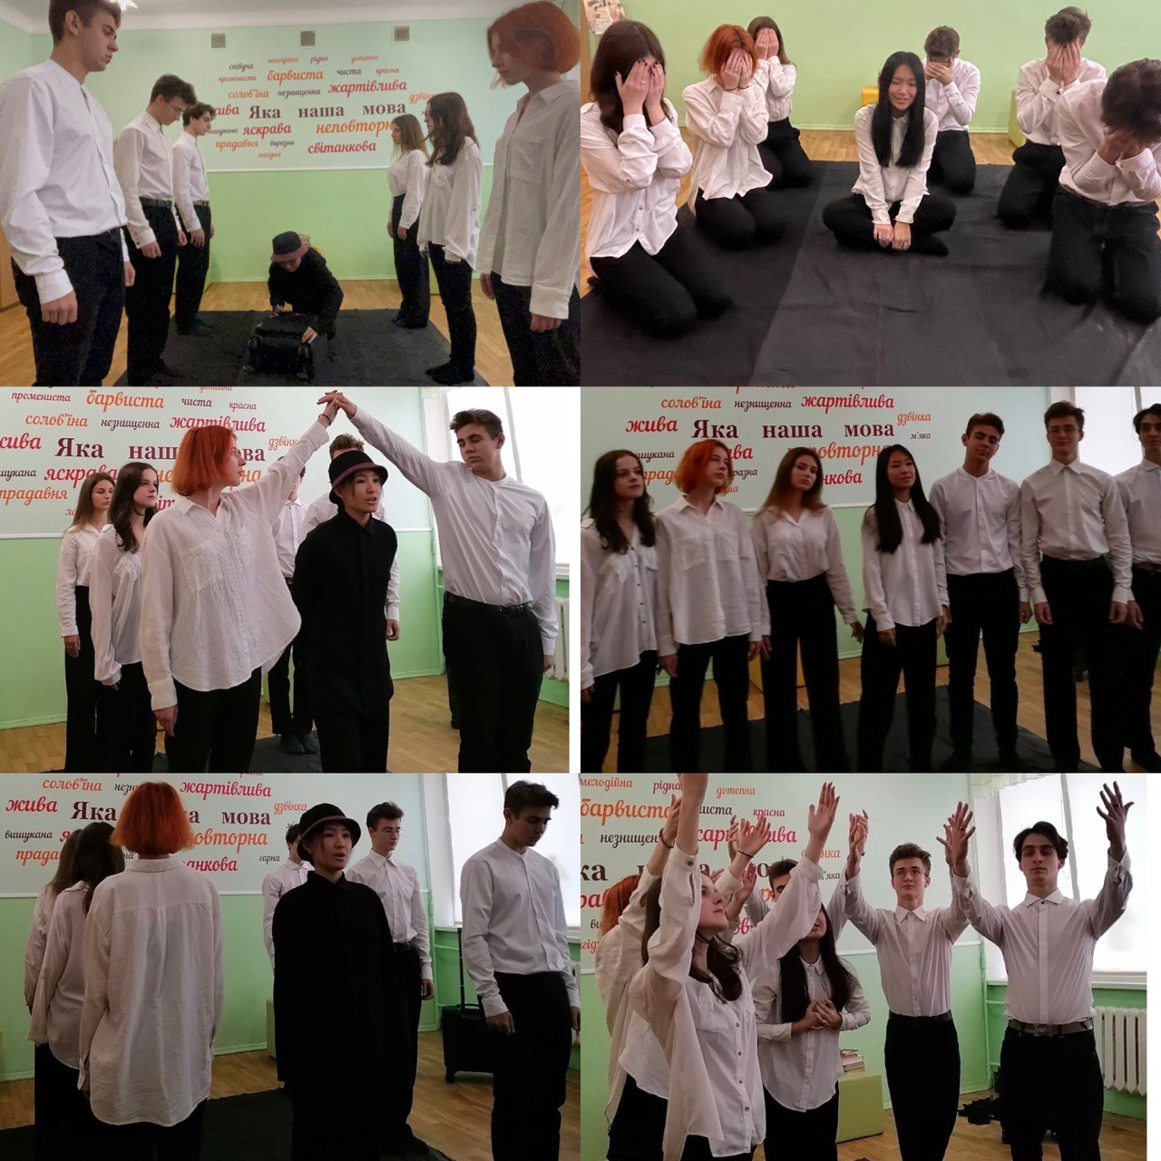

Дія І. Ява ІІІ

Уже десь позаду залишаються Кононівські поля, а я все міркую: чому найцікавіші події в житті людини відбуваються саме в переломні моменти?

На це питання треба шукати відповідь на сторінках літературних творів…
А от із досвіду знаю, що один із переломних у житті кожної родини є період, коли дорослішають діти. І пропоную зазирнути в Семигори за лаштунки сімейного побуту однієї дуже відомої родини.
«Кайдашева сім’я» (уривок, інсценізація, додаток 2)
інсайт другий: рішення про шлюб має бути особистим рішенням
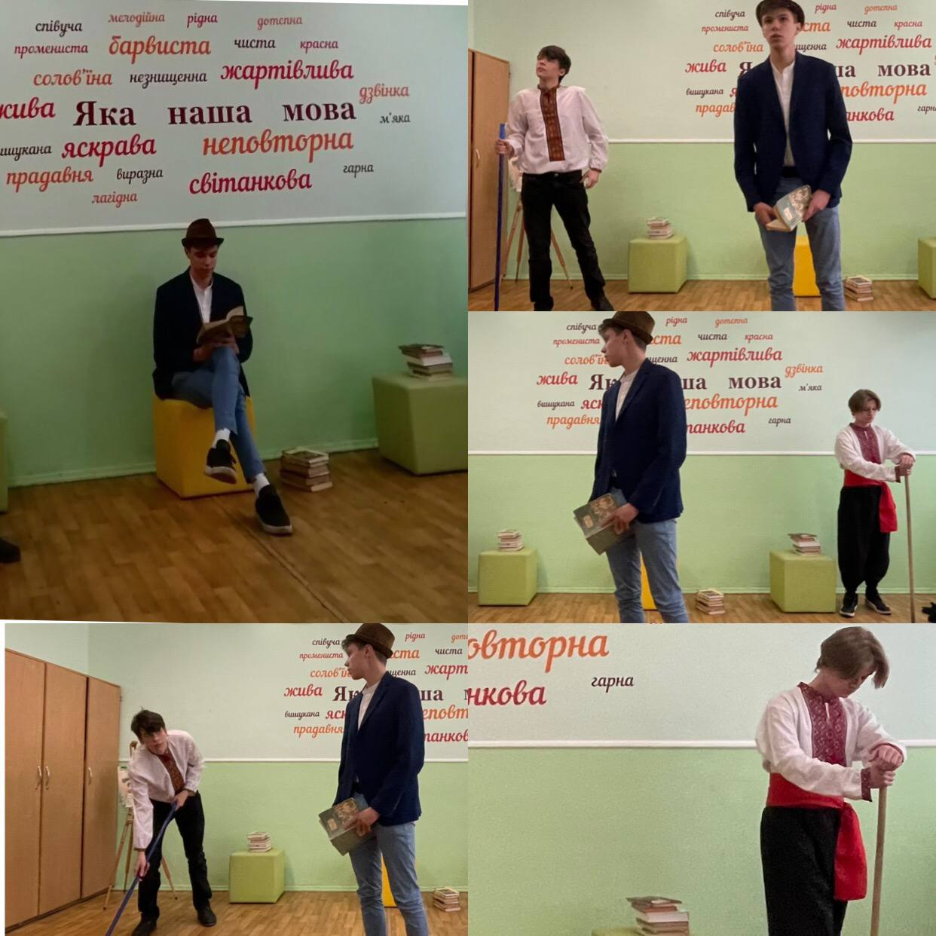

Дія І. Ява ІУ

Кохання - як вода, - плавке та бистре, рве, грає, пестить, затягає й топить. Де пал - воно кипить, а стріне холод - стає мов камінь…

Це теж про вибір…Любов обрати чи самотність? Душу чи тіло вберегти від хлопців людських?

Він душу дав їй так, як гострий нiж дає вербовiй тихiй гiлцi голос.…

Він душу дав, а тіла збавив…

А Лісовик застерігав: «Минай людські стежки… Раз тільки ступиш – і пропала воля!»

Здається, час вирушати в старезний, густий, предковічний волинський ліс. Так хочеться послухати спів Лукашевої сопілки…

Інсайт третій. Бути світлим променем для інших, / Самому випромінювати світло –/ Ось найбільше щастя для людини
«Лісова пісня» (уривок, інсценізація, додаток 3)
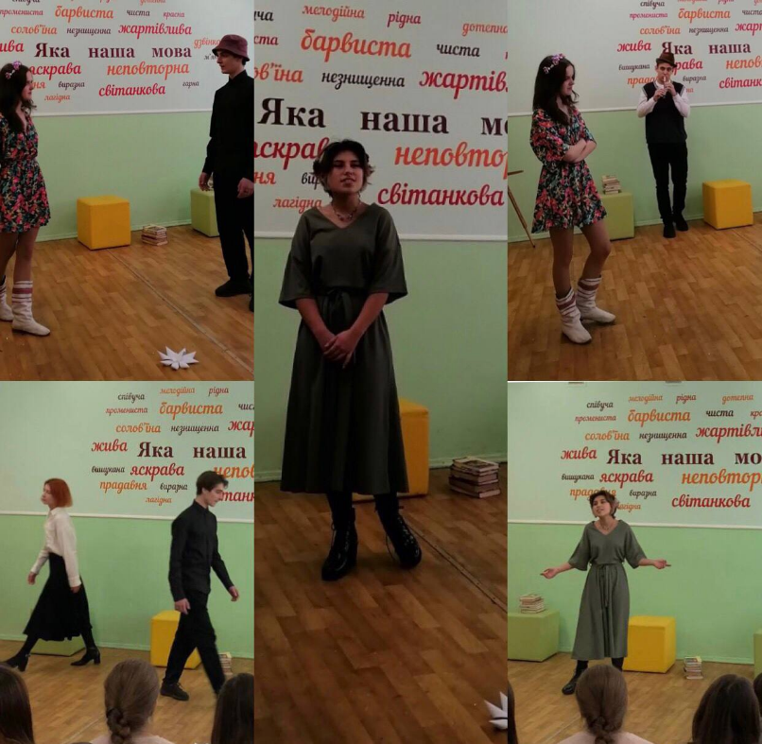

Дія ІІ. Ява І
Ведучий (виходить сміючись)
Ведуча (пошепки) Час починати другу дію бенефісу, а ти зуби продаєш.
Просто не люблю я печальних лиць, бо люблю сміятися…така вона, моя автобіографія
Сміятися він любить, краще б українську мову вивчив: моя автобіографія …(з докором)
А тобі б не завадило українських авторів почитати. Ясна річ, не відаєш, що то назва гуморески Павла Губенка
Разом: Отож, «Моя автобіографія»
Гумореска Остапа Вишні (уривок, інсценізація, додаток 4)
Інсайт четвертий. Слово "письменник" походить від дієслова "писати", а не від якогось там іншого дієслова.
Отже, виходить, що письменником зветься людина, що пише…
І то не така людина є письменник, що випадково там щось напише і стане… Ні! — письменник так він увесь час пише й нема йому нікоторого впину.
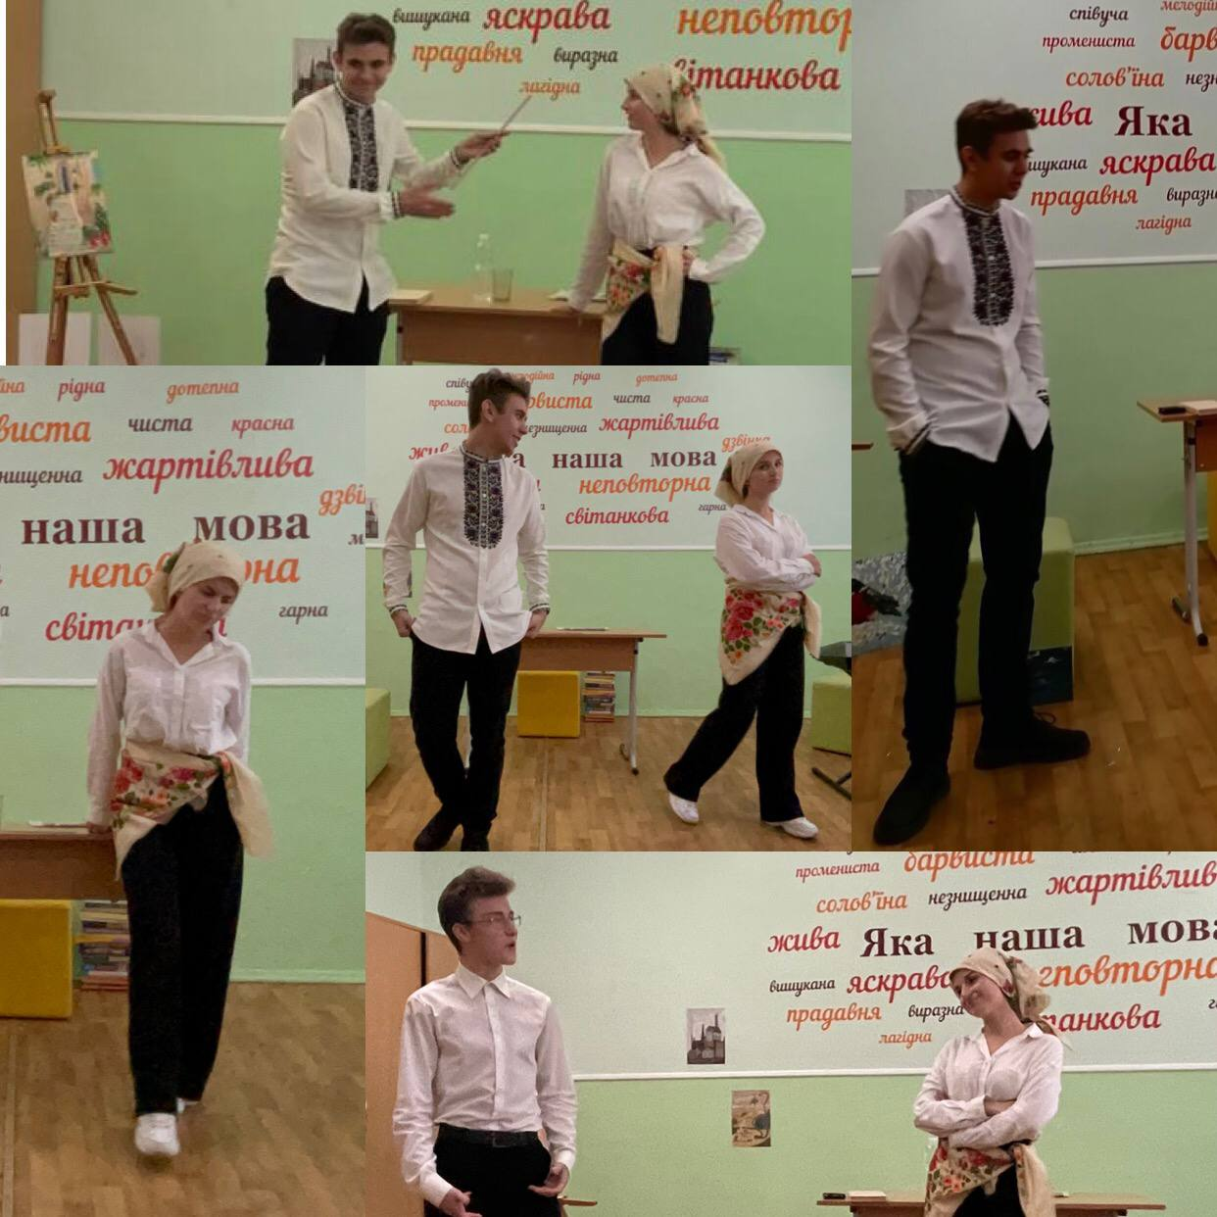

Дія ІІ. Ява ІІ

Дивлюся на тебе й захоплююся: справжня українка
Отакої, хіба що прізвище українське, поширене українське прізвище
Якби тільки прізвище! Очі, губи, стан, а головне, індекси, розумієш, індекси українські…
Що ти знаєш про ті індекси…
«Мина Мазайло» (уривок, інсценізація, додаток 5)
Інсайт п’ятий. Життя так схоже на театр

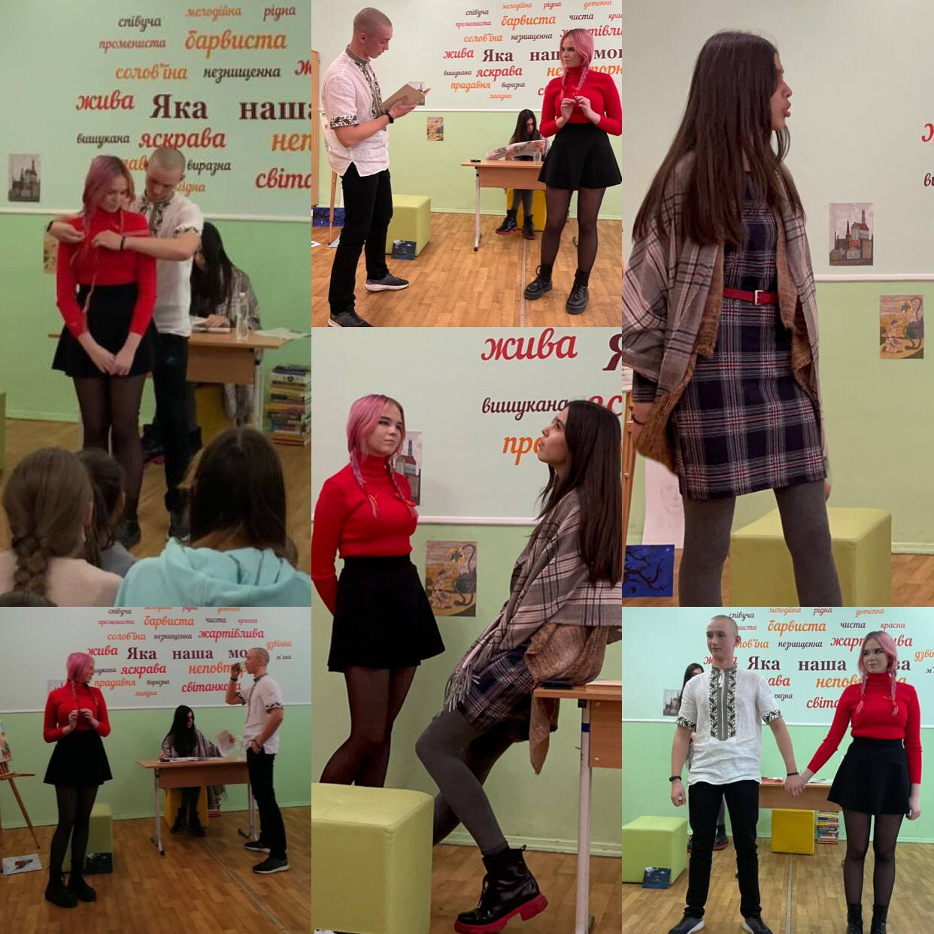

Дія ІІ. Ява ІІІ
Чим більше читаю, тим більше погоджуюся з Альбером Камю: Головне, що має вміти письменник, — обертати ті почуття, котрі він переживає, на ті, котрі він хоче викликати.
Твори, сторінки яких ми гортали сьогодні, написані справжніми майстрами слова.
Коли зазирали за лаштунки, у кожного з нас виникали свої думки, асоціації, переживання.
Лише слово спроможне здивувати симфонією різноманітних почуттів
І музика… музика створює безліч настроєвих акордів – від етюду до вальсу, від безтурботного та бентежного до меланхолійного
Не можу слухати меланхолійної музики…
«Вальс меланхолійний» (уривок, інсценізація, додаток 6)
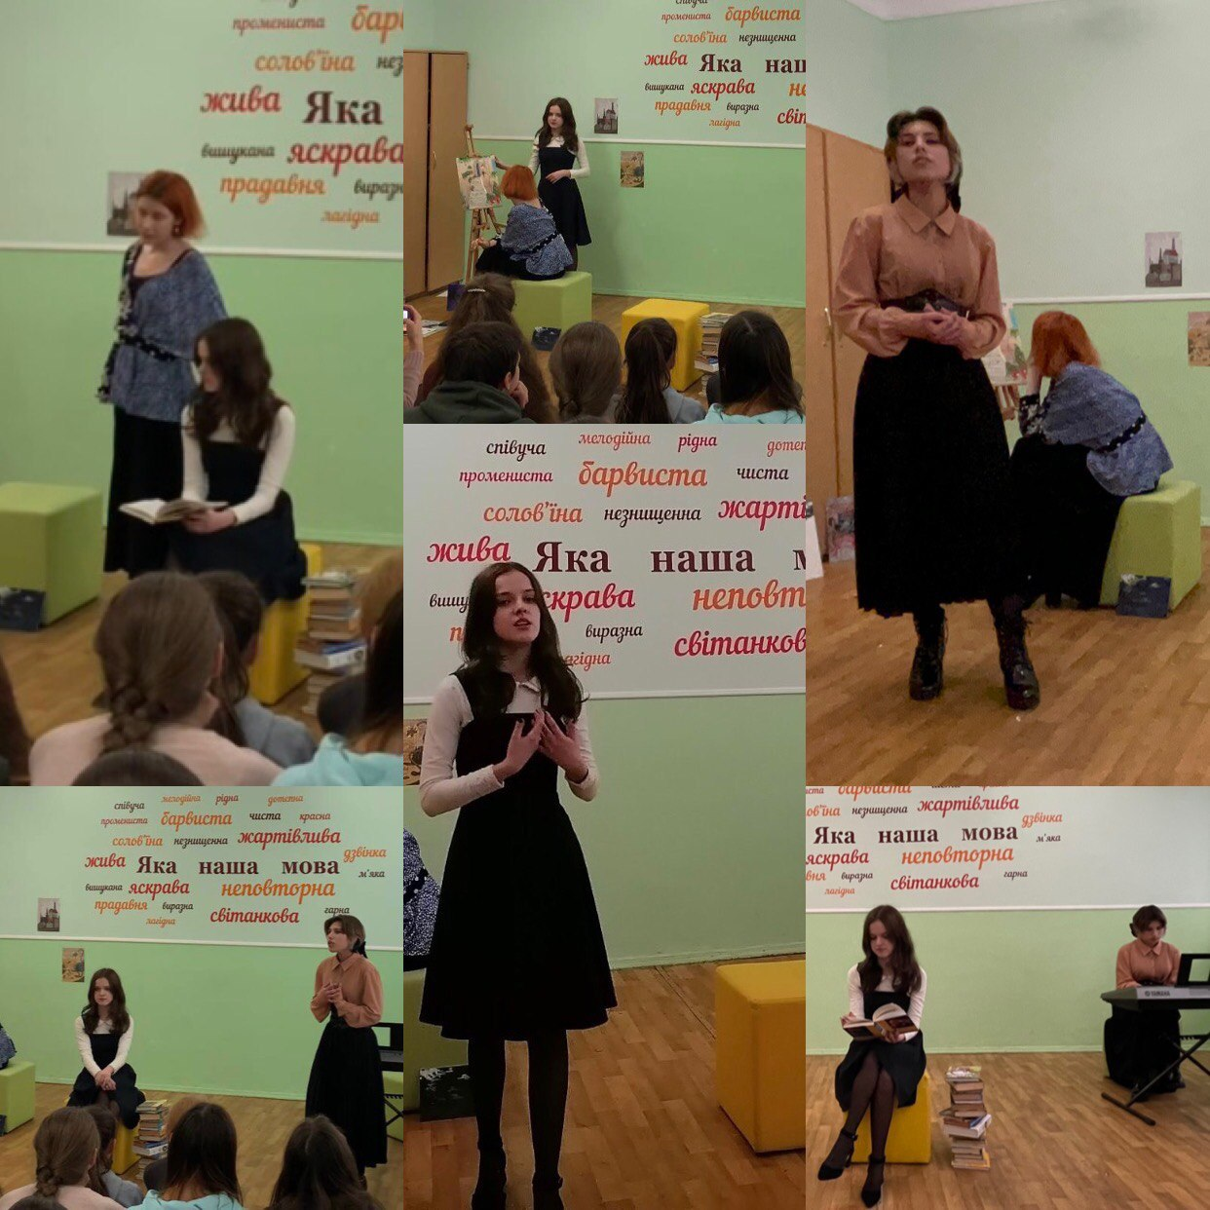

Інсайт шостий. Не накладаймо на свої душі маски
Інсайт сьомий… жінка, котра озброєна фаховим образованням, котра годна своїми власними силами заробити на себе, становить сама собою велику силу.
Інсайт восьмий. Розказати про себе іншим – це значить вибратися з самого себе, розірвати кайдани власного буття, позбутися мук самотності…, поділитися, нарешті, з іншими своєю неповторністю.
Ми поділилися.
Сценарій бенефісу випускників 2021 року года народжувався у співтворчості учнів і вчителя, де найголовніше роль грала надзвичайна ідея, а авторитетом і співавтором був кожен учасник.

Щиро віримо: рядки, продиктовані серцем, щирість, що звучала в кожнім слові, викликати відлуння в душах глядачів.

Читайте! Нехай не буде жодного дня, коли б ви не прочитали хоча б однієї сторінки з нової книги.

Шановний/а ____________________________________!
Запрошуємо Вас на літературний лонгрід* «Бенефіс 11-а, або що сьогодні читають випускники».
Захід відбудеться ____________ року о _____ в кабінеті__________

З повагою учні 11-а
і класний керівник Дончук Т.В.
*Лонгрід за своєю будовою нагадує конструктор. Текст в цьому жанрі збирається із фрагментів історій… але збирається цей конструктор так, щоб читач зміг отримати вичерпні відомості з теми. Зазвичай складається в хронологічній послідовності, але бувають проєкти, де ви самі вирішуєте, з якої частини читати.


ЗАПРОШЕННЯ

ЗАП

Додаток І
Лишилось тільки ще спакуватись... Се одно з тих незчисленних "треба", які мене так утомили. Дарма, чи те "треба" мале, чи велике, — вагу те має, що кожен раз воно вимагає уваги, що не я їм, а воно мною уже керує. Я утомився.
Бо життя безупинно і невблаганно іде на мене, як хвиля на берег. Не тільки власне, а і чуже. А врешті — хіба я знаю, де кінчається власне життя, а чуже починається? Я не можу розминутись з людиною. Я не можу бути, самотнім. Признаюсь — заздрю планетам: вони мають свої орбіти, і ніщо не стає їм на їхній дорозі. Тоді як на своїй я скрізь і завжди стрічаю людину. Так, ти стаєш мені на дорозі. ти влазиш всередину в мене. Ти кидаєш у моє серце свої страждання і свої болі. Я живу не так, як хочу, а в твоїх незліченних "треба", у безконечних "мусиш". Я утомився.
Мене втомили люди. я здригався, коли чув за собою тінь від людини. Мене дратувала непевність, що тремтіла в мені: чи розтулить рука свої залізні пальці, чи пустить мене? Якийсь зелений хаос крутився круг мене і хапав бричку за всі колеса, а неба тут було так багато, що очі тонули в нім, як в морі, та шукали, за що б зачепитись.
Як тільки бричка вкотилась на широкий зелений двір — закувала зозуля. Тоді я раптом почув велику тишу. Так було тихо, що мені соромно стало калатання власного серця. Ну от! Які дурниці. Ти хотів тиші й безлюддя — і тепер маєш. Хитаєш головою! Не віриш в безлюддя?Хіба я можу впевненим бути, що не відхиляться двері... отак трошки, з легким скрипінням, і з невідомої темряви не почнуть виходити люди... Ба, ба! Як вас багато... А люди йдуть. За одним другий і третій, і так без кінця. Вороги й друзі, близькі й сторонні — і всі кричать у мої вуха

Мої дні течуть тепер серед степу, серед долини, налитої зеленим хлібом. Безконечні стежки, скриті, інтимні, наче для самих близьких, водять мене по нивах, а ниви котять та й котять зелені хвилі і хлюпають ними аж в краї неба. Я тепер маю окремий світ. ходжу і шукаю спокою. На небі сонце — серед нив я. Більше нікого. Йду. Гладжу рукою соболину шерсть ячменів, шовк колосистої хвилі. Так тихо, спокійно в зелених берегах, що хочеться сісти на човен й поплисти. Йду далі. Все тче. Хвилює серпанок. А я все йду, самотній на землі, як сонце на небі, і так мені добре, що не паде між нами тінь когось третього. занадто гаряче сьогодні сонце.
Я дуже щасливий, що стрічаюсь з ним тут, на просторі, де ніхто не затулить його обличчя, і кажу до нього: сонце! я тобі вдячний. Ти сієш у мою душу золотий засів — хто знає, що вийде з того насіння? Може, вогні? Ти дороге для мене. Я п'ю тебе, сонце, твій теплий зцілющий напій, п'ю, як дитина молоко з матерніх грудей, так само теплих і дорогих. Дивись же на мене, сонце, й засмали мою душу, як засмалило тіло, щоб вона була недоступна для комариного жала... Чи не краще сісти тихенько й заплющити очі? Я так і зроблю. Сідаю. Круг мене темно. Блискають тільки гострі, колючі згуки. Як вони оте роблять, цікавий я знати? Б'ють дзьобами в золото сонця? Грають на його проміннях, наче на струнах? Сіють пісню на дрібне сито і засівають нею поля? А згори сипле та й сипле. Та пісня Будить жадобу. Чим більше слухаєш, тим більше хочеться чути. Єдналє небо з землею в голосну арфу і грає на струнах симфонію поля.
Се було прекрасно.
Так протікали дні мого intermezzо серед безлюддя, тиші і чистоти. І благословен я був між золотим сонцем й зеленою землею. Благословен був спокій моєї душі. З-під старої сторінки життя визирала нова і чиста — і невже я хотів би знати. Що там записано буде?

Додаток ІІ
Коло повітки на току два Кайдашеві сини. Старшого звали Карпом, меншого— Лавріном. Обидва високі, рівні станом, довгообразі й русяві, з довгими, тонкими, трошки горбатими носами, з рум'яними губами. Карпо був широкий в плечах, з батьківськими карими гострими очима, з блідуватим лицем. Гострі темні очі були ніби сердиті.
Лаврінові веселі сині, як небо, очі світились привітно й ласкаво. Він був схожий з виду на матір.
Лаврін проворно совав заступом по землі. Карпо ледве володав руками, морщив лоба, неначе сердився на свого важкого й тупого заступа. Веселому, меншому братові хотілось говорити; старший знехотя кидав йому по кілька слів.

— Карпе! — промовив Лаврін. — А кого ти будеш оце сватать? Адже ж оце перед Семеном тебе батько, мабуть, оженить.
— Посватаю, кого трапиться, — знехотя обізвався Карпо.
— Сватай, Карпе, Палажку. Кращої од Палажки нема на всі Семигори.
— То сватай, як тобі треба, — сказав Карпо.
— Якби на мене, то я б сватав Палажку, — сказав Лаврін. — В Палажки брови, як шнурочки; моргне, ніби вогнем сипне. Одна брова варта вола, другій брові й ціни нема. А що вже гарна! Як намальована!
— Коли в Палажки очі витрішкуваті, як у жаби, стан кривий, як у баби.
— То сватай Хіврю. Хівря доладна, як писанка.
— І вже доладна! Ходить так легенько, наче в ступі горох товче, а як говорить, то носом свистить.
— То сватай Вівдю. Чим же Вівдя негарна? Говорить тонісінько, мов сопілка грає, а тиха, як ягниця.
— Тиха, як телиця. Я люблю, щоб дівчина була трохи бриклива, щоб мала серце з перцем, — сказав Карпо.
— То бери Химку. Ця як брикне, то й перекинешся, — сказав Лаврін.
— Коли в Химки очі, як у сови, а своїм кирпатим носом вона чує, як у небі млинці печуть. А як ходить, то неначе решетом горох точить, такі викрутаси виробляє...

— Карпе! — тихо почав Лаврін, дуже охочий до гарних дівчат. — Скажи-бо, кого ти будеш сватать?
— Ат! Одчепись од мене, — тихо промовив Карпо.

— Коли я буду вибирать собі дівчину, то візьму гарну, як квіточка, червону, як калина в лузі, а тиху, як тихе літо, — сказав веселий Лаврін.
— Мені аби була робоча, та проворна, та щоб була трохи куслива, як мухи в спасівку, — сказав Карпо.
— То бери Мотрю, Довбишеву старшу дочку. Мотря й гарна, й трохи бриклива, і в неї серце з перцем. — сказав Лаврін.
Лаврінові слова запали Карпові в душу. Мотря не виходила в його з думки, неначе стояла тут на току недалечке од його, під зеленою яблунею, і дивилась на його своїми темними маленькими, як терен, очима. Карпо задумався, сперся на заступ і не зводив очей з того місця під яблунею, де він ніби вгледів свою гарячу мрію …
— Карпе! Чого це ти витріщив очі на яблуню, наче корова на нові ворота? — спитав Лаврін.
Карпо ніби не чув його слів та все дивився суворими очима на зелене гілля. Хотів він прогнать з-перед очей ту мрію, а мрія все стояла й манила його.
Додаток ІІІ
Старезний, густий, предковічний ліс на Волині. Посеред лісу простора галява з плакучою березою і з великим прастарим дубом.

Галява скраю переходить в куп'я та очерети, а в одному місці в яро-зелену драговину — то береги лісового озера, що утворилося з лісового струмка.

Струмок той вибігає з гущавини лісу, впадає в озеро, потім, по другім боці озера, знов витікає і губиться в хащах.

Саме озеро — тиховоде, вкрите ряскою та лататтям, але з чистим плесом посередині.

Містина вся дика, таємнича, повна ніжної, задумливої поліської краси. Провесна.

По узліссі і на галяві зеленіє перший ряст і цвітуть проліски та сон-трава.

Дерева ще безлисті, але ось-ось мають розкритись.

На озері туман то лежить пеленою, то хвилює од вітру, то розривається, одкриваючи блідо-блакитну воду.

***

М а в к а
Ох, як я довго спала!
Л і с о в и к
Довго, дочко!
Вже й сон-трава перецвітати стала.
От-от зозулька маслечко сколотить,
в червоні черевички убереться
і людям одмірятиме літа.
Вже з вирію поприлітали гості.
Он жовтими пушинками вже плавлють
на чистім плесі каченятка дикі.
М а в к а
А хто мене збудив?
Л і с о в и к
Либонь, весна.
М а в к а
Весна ще так ніколи не співала,
як отепер. Чи то мені так снилось?
Лукаш знов грає [мелодія № 5].
Ні... стій... Ба! чуєш?.. То весна співає?
Лукаш грає мелодію № 5, тільки ближче.
Л і с о в и к
Та ні, то хлопець на сопілці грає.
М а в к а
Який? Невже се "Той, що греблі рве"?
От я не сподівалася від нього!
Л і с о в и к
Ні, людський хлопець, дядька Лева небіж,
Лукаш на ймення.
М а в к а
Я його не знаю.
Л і с о в и к
Бо він уперше тута. Він здалека,
не з сих лісів, а з тих борів соснових,
де наша баба любить зимувати
М а в к а
Хотіла б я побачити його.
Він, певне, гарний!
Л і с о в и к
Не задивляйся ти на хлопців людських.
Се лісовим дівчатам небезпечно...
М а в к а
Який-бо ти, дідусю, став суворий!

Л і с о в и к
минай людські стежки, дитино,
бо там не ходить воля, — там жура
тягар свій носить. Обминай їх, доню:
раз тільки ступиш — і пропала воля!
М а в к а
(сміється)
Ну, як-таки щоб воля — та пропала?Се так колись і вітер пропаде!

М а в к а  Не руш! не руш! не ріж! не убивай!  Л у к а ш  Та що ти, дівчино? Чи я розбійник?  Я тільки хтів собі вточити соку  з берези.  М а в к а  Не точи! Се кров її.  Не пий же крові з сестроньки моєї!  Л у к а ш  Березу ти сестрою називаєш?  Хто ж ти така?  М а в к а  Я — Мавка лісова.  Л у к а ш  (не так здивовано, як уважно придивляється до неї)  А, от ти хто! Я від старих людей  про мавок чув не раз, але ще зроду  не бачив сам.  М а в к а  А бачити хотів?  Л у к а ш  Чому ж би ні?.. Що ж, ти зовсім така,  як дівчина... ба ні, хутчій як панна,  бо й руки білі, і сама тоненька,  і якось так убрана не по-наськи...  А чом же в тебе очі не зелені?  (Придивляється).  Та ні, тепер зелені... а були,  як небо, сині... О! тепер вже сиві,  як тая хмара... ні, здається, чорні  чи, може, карі... ти таки дивна!  М а в к а  (усміхаючись)  Чи гарна ж я тобі?  Л у к а ш  (соромлячись)  Хіба я знаю?  М а в к а  (сміючись)  А хто ж те знає?  Л у к а ш  (зовсім засоромлений)  Ет, таке питаєш!..  М а в к а  (щиро дивуючись)  Чому ж сього не можна запитати? | Он бачиш, там питає дика рожа:  "Чи я хороша?"  А ясень їй киває в верховітті:  "Найкраща в світі!"  Л у к а ш  А я й не знав, що в них така розмова.  Я думав — дерево німе, та й годі.  М а в к а  Німого в лісі в нас нема нічого.  Л у к а ш  Чи то ти все отак сидиш у лісі?  М а в к а  Я зроду не виходила ще з нього.  Л у к а ш  А ти давно живеш на світі?  М а в к а  Справді,  ніколи я не думала про те...  (Задумується).  Мені здається, що жила я завжди...  Л у к а ш  І все така була, як от тепер?  М а в к а  Здається, все така...  Л у к а ш  А хто ж твій рід?  чи ти його зовсім не маєш?  М а в к а  Маю.  Є Лісовик, я зву його "дідусю",  а він мене — "дитинко" або "доню".  Л у к а ш  То хто ж він — дід чи батько?  М а в к а  Я не знаю.  Хіба не все одно?  Л у к а ш  (сміється)  Ну та й чудні ви  отут у лісі! Хто ж тобі тут мати,  чи баба, чи вже як у вас зовуть?  М а в к а  Мені здається часом, що верба,  ота стара, сухенька, то — матуся.  Вона мене на зиму прийняла  і порохном м'якеньким устелила  для мене ложе.

Л у к а ш
Там ти й зимувала?
А що ж ти там робила цілу зиму?
М а в к а
Нічого. Спала. Хто ж зимою робить?
Спить озеро, спить ліс і очерет.
Верба рипіла все: "Засни, засни..."
І снилися мені все білі сни...
Біло, чисто
попід наметами. Ясне намисто
з кришталю грає і ряхтить усюди...
Я спала. Дихали так вільно груди.

Л у к а ш
(заслухавшись)
Як ти говориш...
М а в к а
Чи тобі так добре?
Лукаш потакує головою.
Твоя сопілка має кращу мову.
Заграй мені, а я поколишуся.

Мавка сплітає довге віття на березі, сідає в нього і гойдається тихо, мов у колисці. Лукаш грає соло мелодії № 6, 7 і 8, прихилившись до дуба, і не зводить очей з Мавки. Лукаш грає веснянки. Мавка, слухаючи, мимоволі озивається тихесенько на голос мелодії .№ 8, і Лукаш їй приграє вдруге мелодію № 8. Спів і гра в унісон.

М а в к а
Як солодко грає,
як глибоко крає,
розтинає білі груди, серденько виймає!

Можна додати останній монолог Мавки.

Додаток ІУ

У мене нема жодного сумнiву в тому, що я народився, хоч i мати казали,
то витягли тебе з колодязя, коли напували корову Оришку.

Трапилася ця подiя в мiстечку Грунi, Зiнькiвського повiту на Полтавщинi...

подiя ця трапилася не в самiм мiстечку, а в хуторi Чечвi, , де твій батько працював у панiв.

Умови для мого розвитку були пiдходящi. З одного боку — колиска з вервечками, з другого боку — материнi груди. Трiшки поїсиш, трiшки поспиш — i ростеш собi помаленьку.

Так ото й пiшло, значить: їсть — ростеш, потiм росте — їсть.
Батьки мої були як узагалi батьки.
Батькiв батько був у Лебединi шевцем. Материн батько був у Грунi хлiборобом.
Глибшої генеалогiї не довелося менi прослiдити. Батько взагалi не дуже любив про родичiв розказувати, а коли, було, спитаєш про дiда чи там про прадiда, мати завжди казала:
— Отаке стерво було, як i ти оце! Покою вiд їх не було.
Почав, значить, я рости.

— Писатиме, — сказав якось його батько, коли він, сидячи на пiдлозi, розводив рукою калюжу.

Справдилося, як бачите, батькове пророкування.
З подiй мого раннього дитинства, що вплинули (подiї) на моє лiтературне майбутнє, твердо врiзалася в пам'ять одна: упав я дуже з коня.

Летiв верхи на полi, а собака з-за могили як вискочить, а кiнь — убiк! А він — лясь!

Здорово впав. Лежав, мабуть, з годину, доки очунявся... Тижнiв зо три пiсля того хворiв. I отодi я зрозумiв, що я на щось потрiбний, коли в такий слушний момент не вбився. Неясна ворухнулася в мене тодi думка: мабуть, я для лiтератури потрiбний. Так i вийшло.

Отак мiж природою, з одного боку, та людьми — з другого, й промайнули першi кроки твого дитинства золотого.
Потiм — оддали мене в школу. Вчив мене хороший учитель Iван Максимович, доброї душi дiдуган. Любив я не тiльки його, а й його лiнiйку, що ходила iнодi по руках наших школярських замурзаних. Ходила, бо така тодi "система" була.
Де тепер вона, та лiнiйка, що виробляла тобi стиль лiтературний?
Книга, що найсильнiше на мене враження справила в моїм життi, — це "Катехiзис" Фiларета. До чого ж противна книжка! Ще якби так — прочитав та й кинув, воно б i нiчого, а то — напам'ять.

Книжки любив змалку. Пам'ятаю, як попався йому Соломонiв "Оракул". Цiлими днями сидiв над ним та кульки з хлiба пускав на оте коло з числами рiзними. Пускав, аж у головi макiтриться, поки прийшла, вхопила того "Оракула" та по головi — трах! Тодi тiльки й кинув.

Взагалi любив я книжки з м'якими палiтурками.
Їх i рвати легше, i не так боляче вони б'ються, як мати, було, побачить.
Не любив "Руського паломника", що його рокiв дванадцять пiдряд читала мати. Велика дуже книжка. Як замахнеться, було, мати, так у мене аж душа у п'ятах.

А решта книг читалася нiчого собi.

У 1921 роцi Павло Гунський почав працювати в газетi "Вiстi" перекладачем.

Перекладав я, перекладав, а потiм думаю собi:
"Чого я перекладаю, коли ж можу фейлетони писати! А потiм — письменником можна бути.

Зробився я Остапом Вишнею та й почав писати.
I пишу собi...

Додаток У

Уля
— Слухай, Ринко! Невже і прізвище в загсі міняють?
— А ти думала де? Тільки в загсі! Прізвище, ім'я, по батькові, все життя тепер можна змінити тільки в загсі, розумієш? Ой Улю, ой Улюню! Коли ти мене любиш, зроби так, щоб Мокій закохався у тебе. Може, він кине свої українські фантазії, може, хоч прізвище дасть поміняти...
— Ха-ха! Хіба це поможе?
— Поможе. Закохуються ж так, що на розтрату йдуть, про партію забувають, і не абихто... Улюню! Золотко!
— Ти серйозно?
— Серйозно.
— Не зможу я цього зробити.
— Чого?
— Ну, просто не зможу. Хіба я така?
— Зможеш! У тебе чарівні очі, чудесні губи, прекрасний бюст. Ти його одним махом закохаєш.
— Це тобі так здається.
— От на! Він мені навіть якось сам казав, що в тебе напрочуд гарні очі.
— Серйозно?
— Серйозно! Тим гарні, казав, що іноді нагадують два вечірні озерця в степу.
Уля в люстро:
— Що ти кажеш?
— От на!
Уля роздумливо, мрійно:
— Два вечірні озерця.
Рина підкреслено:
— Не забувай — у степу.
Уля роздумливо, критично:
— Два вечірні озерця

***
Мокій
— Ах, Улю! Мені вже давно хотілося вам сказати...
Уля трепетно:
Що?
Мокій
— Ще тоді хотілося сказати, як пили ви зельтерську воду, як дивились на зоряну криницю, на дівку а відрами...
Уля
—Що?
Мокій
— Хотілося сказати, а тепер ще охотніше скажу: Улю! Давайте я вас українізую!
Уля мало не впала, одскочила:
— Он ви що! Не хочу!
Мокій у наступ:
— Улю! Ви ж українка!
— Воронь Боже! Я не українка!
— Українка!
— А нізащо! Ні! Ні!
— У вас прізвище українське — Розсоха!
— Ні!
— Та що там прізвище — у вас очі українські, губи, стан!..
Уля, спинившись:
Очі?..
Мокій переконливо:
— Так! Очі, кажу, губи, стан, все українське. Не вірите? Не вірите, Улю? Я вам зараз доведу... Не я, а наука, оця книжка, Улю, антропологія вам доведе, що ви справді українка... (Перегорнувши кілька аркушів, почав вичитувати). Ось: українці здебільшого високого зросту, стрункі... (Глянув на Улю). А ви хіба не струнка? Широкі в плечах (ну, це про мужчин), довгоногі... (До Улі). Нема гірш, як коротконога жінка! (Уля неспокійно подивилася на свої). Ні, у вас українські, Улю... (З книжки). З дуже напігментованою шкірою, себто смугляві, пишноволосі або кучеряві... (Подивився на Улю). А ви не ймете віри. (З книжки). Круглоголові, довгобразі, високо— та широколобі, темноокі, прямоносі, рот помірний, невеликі вуха... (Подивився на Улю). Як про вас писано...
Уля розтанула:
— Що ви кажете?
А сама непомітно в люстро.
Мокій
— Ще не ймете віри? Так ось! Брахікефальності пересічний індекс, себто короткоголовість, у поляків 82,1, у росіян — 82,3, в українців 83,2, у білорусів — 85,1... (Обміряв Улі голову). У мене, міряв, 83,5, у вас — 83,1 — український індекс.
Уля серйозно:
— Серйозно?
Мокій
— Науково-серйозно. (З книжки). Разом з тим, що стрункі та широкоплечі, вони ще груднисті. Пересічний обсяг в грудях, як на довжину тіла — 55,04, у росіян — 56,18, у білорусів...
Уля
— А скільки у мене?
Мокій взявся міряти:
— У вас... Гм. (Доторкнувся до грудей). Вибачте... У вас тут теж український індекс...
Уля вдячно заглянула в книжку:
— Скажіть, а про родимки тут пишеться! У мене ось родимка на шиї... і ще одна є...
Мокій
— Не дочитав ще... Прізвище українське, індекси українські, очі, рот, стан, все чисто українське. Тепер ви вірите, Улю?
Уля
— Вірю.
Мокій
— Отже, дозвольте мені вас українізувати, Улю!
Уля тихо:
— Українізуйте, Моко.

Додаток УІ
Марта.
Не можу слухати меланхолійної музики.
А вже найменше такої, що приваблює зразу душу ясними, до танцю визиваючими граціозними звуками, а відтак, зрікаючися їх незамітно, ллється лиш одною широкою струєю смутку! Я розпадаюся тоді в чуття і не можу опертися настроєві сумному, мов креповий флер, якого позбутися мені не так легко. Зате, як пронесеться музика блиску, я подвійно живу.
Обнімала би тоді цілий світ, заявляючи далеко-широко, що музика грає!
І класичну музику люблю.
Навчила мене її розуміти й відгадувати по "мотивах", одна з моїх товаришок, якої душа немов складалася з тонів і була сама олицетворена музика.
Вона вічно шукала гармонії.
В людях, в їх відчуванні, в їх відносинах до себе і до природи...
* * *
Нас мешкало разом три товаришки.
Зразу лише дві. Одна малярка і я. Була вже майже укінченою артисткою і працювала саме над одним образом, який хотіла продати і поїхати до Італії, щоб побачити тамошню штуку та найти й собі дорогу до неї.
Мала двадцять і кілька років, була знімчена полька і брала своє заняття дуже поважно. Дразлива і химерна, коли малювала, була в щоденнім житті наймилішою людиною.

Я прилагоджувалась до матури, бо хотіла бути учителькою.
Вчилася музики, і язиків, і прерізних робіт ручних, ба — і все інше, що лише можна було, забирала я в себе, щоб стало колись капіталом і обернулося в хосен. Маєтку я не мала, а життя, вибагливе, мов молода дівчина, жадало свого.

Ганнуся.
Я — артистка і живу відповідно артистичним законам, а ті вимагають трохи більше, як закони такої тіснопрограмової людини, як ти! Ти можеш обмежитися на своїм грунті, бо мусиш; він вузький, але моє поле широке, безмежне, і тому я живу таким життям. Тепер іще не вповні таким, але колись пізніше, як стану цілком своїм паном,— розмахну крилами під небеса. Так наказує чуття артистичне. Я беру все зі становища артизму. А й ти повинна звертатися за ним; усі, цілий загал. Коли б усі були артисти освічені і виховані, почавши від чуття аж до строю, не було б стільки погані й лиха на світі, як тепер, лиш сама гармонія й краса. А так? Що округ нас? Лише ми одні піддержуємо красу в житті, ми, артисти, вибрана горстка суспільності, розумієш?
— Розумію.
— Розумію! Ти й не здібна мене розуміти. Не знаю, за що я, властиво, люблю тебе

Софія.
— І ти не бачилася більше з ним? — спитала я.
— Ні. Лише три рази стрітилася. Розминаючись, уп'ялив на мене очі, мовби хотів поглядом своїм прив'язати мене навіки до себе, навіки! Поглядом, Мартухо, що цілував мені ноги. — Потім розсміялася тихо, з глумом, що мене аж морозом пробігло. — Жалує за мною, Мартухо, — додала зниженим голосом, — жалує й каже, що його переслідує прикре прочуття, що чує мій плач, тихий, задавлений плач, що стрясає ціле тіло, тому що потайний...
Але я не плачу. Не плакала навіть.
Мені не жаль за ним. Він навчив мене ненавидіти й задавив цілу мою істоту від голови до стіп упокоренням. Був першим, що дав мені відчути поганість покори. Від часу до часу відчуваю на своїй душі ту брудну пляму і, мабуть, не змию її ніколи. Я подала йому свою душу, розложила її перед ним, мов вахляр, а він – мужик...
3 неописаною погордою вимовила се слово. Здавалося, коли б учув він се слово й тон, яким вимовила його, був би вбив її.
— Більше не любила я нікого в своїм житті. Але воно добре, — додала, поглянувши повним сіяючим поглядом до другої кімнати, де стояв її улюблений інструмент, — бо можу цілу душу віддати резонаторові. І я віддаю її йому! Коли сяду до нього, находжу рівновагу свого духу, вертає мені гордість і почуття, що стою високо-високо! Зате й граю йому звуками, яких не почує від нікого, і буду йому грати до останнього свого віддиху... Я знаю. Він останеться мені вірним. Він не мужик; не з того дерева, що виростає на широкій дорозі, але з того, що росте на самих вершинах... Я його музикант.

